MÁS DE 400 ESTUDIANTES DE INSTITUCIONES EDUCATIVAS PÚBLICAS Y PRIVADAS DE PASTO CUMPLIERON SU TRABAJO SOCIAL CON EL PROYECTO ´TODOS COMPROMETIDOS CON LA SEGURIDAD VIAL´
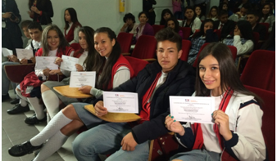
La Alcaldía de Pasto a través de la Secretaría de Tránsito en articulación con Instituciones Educativas públicas y privadas del sector rural y urbano del municipio graduó en el año 2017 a más de 400 estudiantes dentro del proyecto denominado ’Todos Comprometidos con la Seguridad Vial’ temática que complementó sus estudios académicos adelantados al interior de las Instituciones Educativas, y que fue orientada por funcionarios de la Secretaría de Tránsito realizada en el marco del servicio social que deben realizar los estudiantes de los grados décimo y once de 17 Instituciones Educativas y que optaron por esta modalidad, donde también hicieron parte centros educativos de educación para adultos.
En el acto de la ceremonia de graduación donde se realizó la entrega de estos certificados, Mary Dayana Molina de la Institución Educativa Colegio Musical Británico de grado 10 mencionó, “lo que más me gustó fue que pudimos aprender muchas cosas nuevas y como nosotros podemos guardar nuestras vidas ya que sabemos que la mayoría de accidentes surgen por desconocimiento y con esta capacitación ahora sabemos que precauciones tomar en las vías para poder evitarlos”.
Dentro de este mismo evento de graduación, Luis Alfredo Burbano Fuentes, Secretario de Tránsito y Transporte de Pasto, manifestó que, “para que haya un mejor conocimiento sobre la parte normativa, práctica en este tema de seguridad vial, esta estrategia la seguiremos desarrollando y el próximo año y nuestro deseo es abarcar muchos más establecimientos educativos y por ende un grupo mayor de estudiantes con el propósito de contribuir en el proceso de formación y capacitación y así apuntarle a seguir disminuyendo las estadísticas de accidentalidad en el municipio de Pasto”.
Con esta serie de capacitaciones denominadas, la Alcaldía de Pasto, viene cumpliendo de manera satisfactoria los compromisos asumidos en el Plan de Desarrollo ‘Pasto Educado Constructor de Paz’ dentro del Nuevo Pacto con la Naturaleza en el sector de Movilidad y Transporte, con el proyecto denominado: Mejoramiento de las Condiciones de Seguridad y Movilidad Peatonal y Vehicular, donde ya se han capacitado hasta la fecha en campañas pedagógicas en materia de seguridad vial un total de 4000 personas y se espera que al final del cuatrienio se llegue al cumplimiento total de la meta que son 6000 personas capacitas en todo el municipio.
Información: Secretario de Tránsito, Luis Alfredo Burbano Fuentes. Celular: 3113148585
Somos constructores de Paz

SECRETARÍA DE PLANEACIÓN AVANZA CON EL PROCESO DE AJUSTE EXCEPCIONAL DE NORMA URBANÍSTICA AL POT
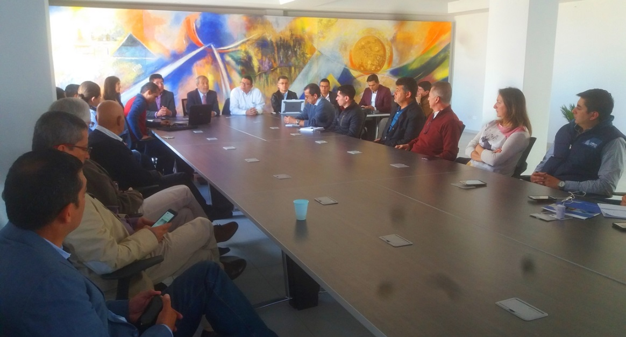
Desde la Secretaría de Planeación Municipal se adelanta de manera conjunta con el gremio de la construcción el proceso de ajuste excepcional al Plan de Ordenamiento Territorial-POT.
Hasta el momento se ha hecho la revisión técnica de los anteriores POT, así mismo, el análisis de la huella urbanística desde 1925 hacía adelante para conocer cómo ha ido creciendo la ciudad, se ha revisado el soporte técnico del actual plan de ordenamiento y se ha consolidado la matriz del expediente municipal.
“Hemos estado en acercamientos con el Consejo Municipal Territorial ya que se deben hacer algunos ajustes a su composición para que cuando sea el momento de darle el trámite al proyecto de ajuste no se presenten dificultades. Además, se han hecho socializaciones con Corponariño para que conozcan en qué consisten los ajustes”, indicó el secretario de Planeación Afranio Rodríguez.
Información: Secretario de Planeación, Afranio Rodríguez Rosero. Celular: 3155597572 afraniorodriguez@gmail.com
Somos constructores de Paz

570 ÚLTIMOS ESTUDIANTES DE CONFECCIONES, MANUALIDADES, MANICURE Y PEDICURE SE GRADUARON DE LA ESCUELA DE ARTES Y OFICIOS
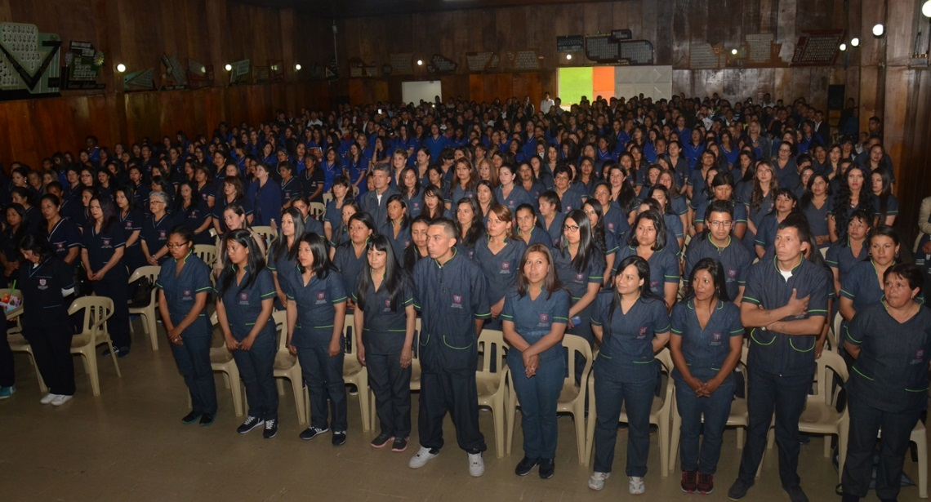
En un acto conmemorativo en la I.E. M Técnico Industrial ITSIM, los 570 últimos estudiantes de la Escuela de Artes y Oficios de la Alcaldía de Pasto, recibieron su diploma de graduación en las líneas de confecciones, manualidades, manicure y pedicure. Según la coordinadora de la Escuela de Artes y Oficios Lucia Edith Burgos, este programa el cual es liderado por la Secretaría de Desarrollo Económico y Competitividad, busca mejorar la calidad de vida de las personas de bajos recursos, madres cabeza de familia y comunidad en general.
“Gracias a la colaboración de nuestro alcalde Pedro Vicente Obando Ordóñez y del secretario de Desarrollo Económico y Competitividad Nelson Leitón, se logró culminar con satisfacción este proceso formativo, en donde las mujeres fuera de lo que aprendieron su oficio, ellas salen con una idea de negocios y gracias también al Banco de la Esperanza van a conformar sus ideas de negocios con el crédito que se les otorgó”, indicó la Coordinadora de la Escuela.
Nubia Barrera, quien recibió el certificado en confección, expresó que “en sí, estos cursos nos fomenta para continuar con un proyecto de vida, para cambiar las rutinas de la casa, para ejercer otras actividades, porque complementa lo poco que sabíamos para conseguir y trabajó en nuestras casas”.
Gloria Lucia Madroñero, quien recibió el certificado en manualidades indicó que, estos programas son importantes porque ayudan a las madres cabeza de familia, es un aporte donde pueden aprender un oficio y así ayudar a la familia. “Es un curso completo, porque nos enseñaron a bordar, a tejer, todo en lencería. Creo que la alcaldía nos dio ese empuje que tanto necesitábamos”.
La Escuela de Artes y Oficios es un proyecto productivo de la Alcaldía de Pasto que busca mejorar la calidad de vida de los aprendices a través de la formación en diferentes áreas. Cabe resaltar que se encuentran abiertas las inscripciones para los cursos en gastronomía, confecciones, belleza, panadería y manualidades, para iniciar el próximo año, las cuales pueden hacerlas en la calle 13 N° 28-23, contiguo a la Casona de Taminango.
Información: Jefe Planeación Institucional Nelson Rosero. Celular: 3173758528 nelsonh1964@hotmail.com
Somos constructores de Paz

CENA POR LA FRATERNIDAD CON LA POBLACIÓN LGBTI
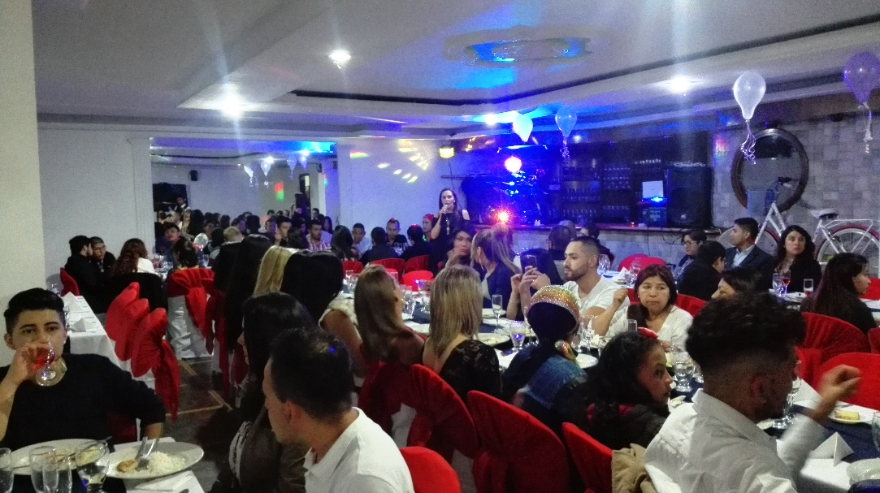
La Oficina de Género de la Alcaldía de Pasto realizó el acompañamiento a la Mesa de Participación LGBTI, ofreciendo una cena por la fraternidad, además de rendir un homenaje al trabajo de sus activistas. La Jefa de la dependencia, Karol Eliana Castro Botero, agradeció el espacio generado por la Mesa de Participación e instó a continuar vigorizando los procesos de participación e inclusión que desde allí se proponen.
Hilary Ferrer integrante de la Mesa de Participación como representante de la Organización Género Trans del Sur, explicó que estos espacios, si bien es cierto, que son proyectados por la población, no serían posibles sin la voluntad política de la Administración Local.
Jefa Oficina de Género, Karol Eliana Castro Botero. Celular: 3132943022.
Somos constructores de Paz

Oficina de Comunicación Social
Alcaldía de Pasto

